TECNICHE DI REALIZZAZIONE DEI CIRCUITI STAMPATI
(Questo documento è stato tratto dal sito del prof. Vincenzo Villa – www.vincenzov.net)

Indice………………………………………………………………………………………………1

- Introduzione……………………………………………………………………………………..2
- Cos’è un Circuito Stampato…………………………………………………………………….2
  - Circuiti Stampati a Singola Faccia (Single Layer)….…....………………………………....3
  - Ponticelli (Jumpers) …...………………………………....…………………………………3
  - Circuiti Stampati a Doppia Faccia (Dual Layer)…..…….………………………………....4
  - Circuiti Stampati Multilayers…...………………………………...…………………………4
  - Tecniche di Montaggio dei Componenti…...……………….…………………………….....5
- Tecniche di Realizzazione dei Circuiti Stampati….……………..……………………………...6
  - Fresa a Controllo Numerico…...………………………………....…………………………6
    - Come Funziona…...……………………………...………………..…………………6
    - Vantaggi e Svantaggi…...……………………………...…………….………………6
  - Trasferimento Diretto………...……...………………………………………..………….....7
    - Tipo di Protezione…...……………………………...………………………..………7
    - Procedimento Ragionato…...……………………………...………………....………7
    - Vantaggi e Svantaggi…...……………………………...……………………….……7
  - Press-n-Peel……………………………………………………………………………...….8
    - Tipo di Protezione…...………………………………..…...…………………………8
    - Procedimento Ragionato…...……………………………...…………………………8
    - Vantaggi e Svantaggi…...………………………………....…………………………9
  - Fotoincisione……………………………………………………....………………………...9
    - Tipo di Protezione…...……………………………...……………..…………………9
    - Procedimento Ragionato…...……………………………...…………………………9
    - Vantaggi e Svantaggi…...……………………………...…………...………………10
    - Master…………………………………………………………………….………...11
    - Bromografo…………………………………………………………………………11
- Attacco Chimico……………………………………………………………………..…………12
  - Tecniche Utilizzate…...……………………………...………………………………..……12
  - Vantaggi e Svantaggi…...……………………………...……………………………..……13
- Introduzione
Quella che segue è solo una sintesi tratta dal sito http://www.vincenzov.net nel quale si può trovare del materiale sicuramente più completo.
- Cos’è un Circuito Stampato
Prima di imparare a costruire un circuito stampato dobbiamo capire come è fatto (fig.1). Un circuito stampato è un insieme di piste di rame ‘disegnate’ su un supporto isolante, tali piste servono per collegare tra loro i componenti che costituiscono il circuito elettronico.

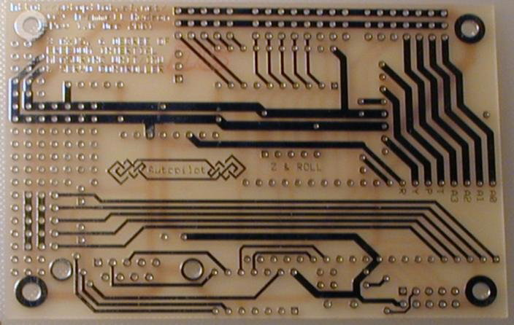
Figura 1 – Esempio di Circuito Stampato
Il supporto isolante può essere realizzato in bachelite (SRBP) o in vetronite (FR4). La bachelite è una resina fenolica di color giallo/marrone, mentre la vetronite è un vetro epossidico di colore verdastro e traslucido.
La bachelite era molto usata in passato, mentre oggi viene sempre più spesso sostituita dalla vetronite.
Vediamo adesso i vantaggi e gli svantaggi della vetronite rispetto alla bachelite:
- Vantaggi della vetronite:
  - Ha caratteristiche elettriche migliori rispetto alla bachelite.
- Svantaggi della vetronite:
  - E’ più costosa rispetto alla bachelite.
  - Rovina più rapidamente le punte durante la foratura (mediamente 150 fori con una punta HSS)

  - Circuiti Stampati a Singola Faccia (Single Layer)
Un circuito stampato si dice a singola faccia (o single layer) quando le piste di rame sono poste da un solo lato del supporto isolante (fig.2).
Bachelite
o
Vetronite
Piste di Rame
Saldature
Top
(Lato Componenti)
Bottom
(Lato Saldature)
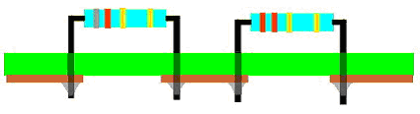
Figura 2

Come si può vedere in figura le piste di rame sono poste sulla faccia inferiore della basetta che viene detta ‘Bottom’ (in italiano ‘Sotto’), in essa vengono effettuate le saldature e per tale motivo viene anche chiamata ‘Lato Saldature’.
La faccia superiore della basetta viene invece detta ‘Top’ (in italiano ‘Sopra’) e poiché in essa si trovano i componenti viene anche chiamata ‘Lato Componenti’.

  - Ponticelli (Jumpers)
Quando un circuito stampato ospita numerosi componenti può succedere di non riuscire a disegnare una o più piste senza incrociare quelle già presenti sul circuito stampato.
Se il numero di piste in questione è piccolo (al massimo 4-5) si può ricorrere a dei ‘Jumpers’ (in italiano ‘Ponticelli’).
Si tratta di spezzoni di filo (fig.3) che saldati ai due tratti della pista interrotta permettono di saltare gli ostacoli incontrati.
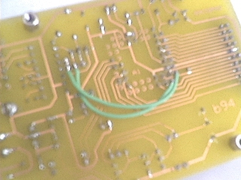
Figura 3 – Esempio di Jumper

  - Circuiti Stampati a Doppia Faccia (Dual Layer)
Quando il circuito stampato è troppo complesso ed il numero di Ponticelli che bisogna effettuare risulta troppo grande conviene ricorrere ai circuiti stampati a doppia faccia.
Questa scelta è legata fondamentalmente a due motivazioni:
- La saldatura di Ponticelli richiede più tempo rispetto alla realizzazione di un circuito stampato a doppia faccia.
- Un circuito stampato a doppia faccia è esteticamente più gradevole rispetto ad un circuito stampato avente un gran numero di ponticelli.
Un circuito stampato si dice a doppia faccia (o dual layer) quando le piste di rame sono poste da entrambe le facce del supporto isolante (fig.4).

Foro Metallizzato
(Realizzazione Industriale)
Foro Metallizzato
(Realizzazione Hobbistica)
Figura 4

Come si può vedere in figura:
- Le saldature possono essere effettuate nel Top, nel Bottom o in entrambi.
- Per collegare due piste poste rispettivamente nel Top e nel Bottom si fa uso dei Fori Metallizzati. In particolare:
  - Quelli industriali sono realizzati forando il supporto nel punto in cui si vuole effettuare il collegamento e depositando del rame in esso.
  - Hobbisticamente non si può utilizzare questa tecnica e perciò si preferisce forare il supporto, porre un pezzo di filo di rame e saldarlo su entrambe le piste.
Il procedimento hobbistico è senz’altro più laborioso ma permette comunque di risolvere il problema.

  - Circuiti Stampati Multilayer
Quando due facce non bastano si possono aggiungere 1, 2 o anche più strati di rame intermedi (invisibili dall’esterno).
Il circuito stampato così realizzato viene detto Multilayer (in italiano ’Multifaccia’) e ricorda un po’ un Big Mac o una torta a più strati.
I collegamenti tra i vari layer (facce) sono realizzati attraverso fori metallizzati, a volte anche ciechi, cioè non passanti.
Ovviamente questa tecnologia è oggi lontane dalle possibilità dell'hobbista.
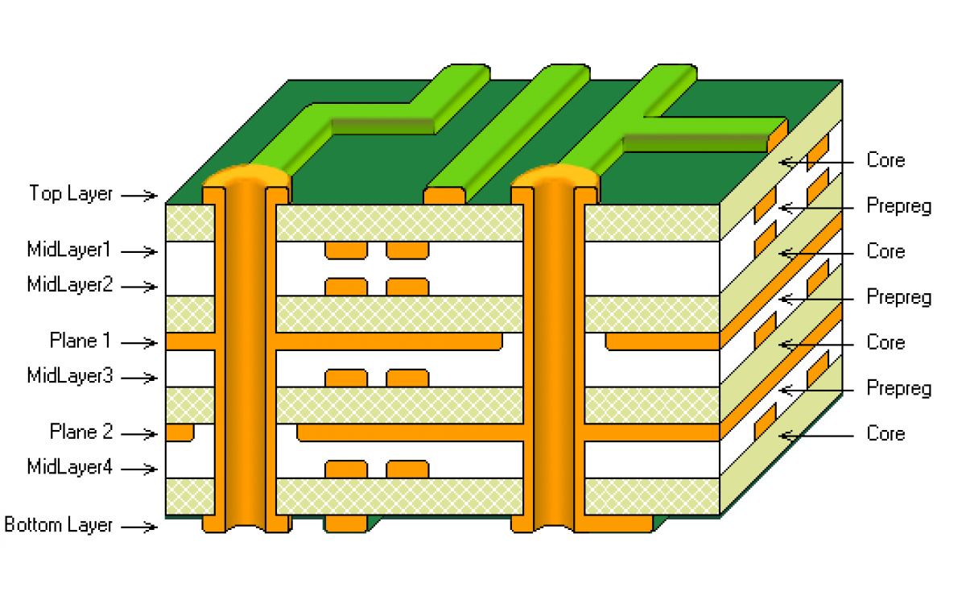
Figura 5
  - Tecniche di Montaggio dei Componenti

Tecnologia THT
THT: Through Hole Technology (in italiano, Tecnologia a Foro Passante)
THD: Through Hole Device (in italiano, Dispositivo a Foro Passante)

Esempi di montaggio mediante questa tecnica sono mostrati nelle figg. 2 e 4.
Per montare i componenti si effettuano dei fori attraverso i quali si fanno passare i morsetti, che vengono successivamente saldati alle piste di rame.

Tecnologia SMT
SMT: Surface Mount Technology (in italiano, Tecnologia a Montaggio Superficiale)
SMD: Surface Mount Device (in italiano, Dispositivo a Montaggio Superficiale)
Un esempio di montaggio mediante questa tecnica è mostrato in fig.6.

Figura 6
Per montare i componenti al circuito stampato basta poggiarli sul circuito ed effettuare la saldatura. Non è perciò necessario effettuare alcun foro poiché componenti e piste sono posti sullo stesso lato della basetta.

Vantaggi e Svantaggi
Vediamo adesso i vantaggi e gli svantaggi della tecnologia SMT rispetto alla tecnologia THT.
- Vantaggi della tecnologia SMT:
  - Non bisogna forare il circuito stampato (meno tempo e meno costi per le punte).
  - Si possono montare i componenti su entrambe le facce della basetta (dimensioni minori per il circuito stampato).
  - I componenti SMD sono più piccoli dei THD e perciò la basetta può avere dimensioni minori.
- Svantaggi della tecnologia SMT:
  - Essendo i componenti più piccoli è più difficile (ed in molti casi impossibile) saldarli hobbisticamente.
  - E’ più difficile reperire i componenti SMD.

Tecniche di Realizzazione dei Circuiti Stampati
Per realizzare un circuito stampato si parte sempre da una basetta interamente ricoperta di rame da una o più facce.
Il problema consiste nel trovare delle tecniche che consentano di proteggere il rame che costituisce le piste del circuito stampato ed asportare poi il resto.

  - Fresa a Controllo Numerico
    - Come Funziona
In questa tecnica il rame indesiderato viene asportato mediante una fresa controllata da un computer.

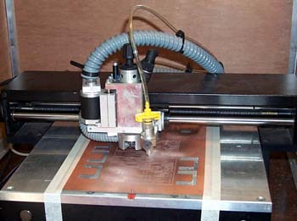
Figura 6 – Fresa a Controllo Numerico

    - Vantaggi e Svantaggi
Gli svantaggi sono i seguenti:
- Dimensioni delle Piste: Le piste non possono essere fatte troppo sottili perché la fresa vibrando rischierebbe i romperle.
- Tempo Necessario: E’ tanto maggiore quanto più grande è il circuito.
- Costi: Il dispositivo è costoso (circa €10000 - €15000) e lo sono anche le singole frese (che vanno sostituite ogni volta che si rompono o si usurano)
I vantaggi invece sono i seguenti:
- Gli scarti di lavorazioni (trucioli di rame e vetronite) possono essere gettati tra i rifiuti normali poiché non tossici, a differenza degli altri metodi che producono Cloruro di Rame, una sostanza particolarmente tossica e che perciò va smaltita da aziende specializzate ed a costi elevati.
- Si può effettuare la foratura in maniera automatica, risparmiando così lavoro umano.

  - Trasferimento Diretto

    - Tipo di Protezione
Nel trasferimento diretto, per proteggere il rame che costituirà il circuito stampato, si fa uso dell’inchiostro di un pennarello. I negozi di elettronica vendono particolari pennarelli adatti allo scopo, ma si possono utilizzare anche alcuni tipi di pennarelli indelebili.
    - Procedimento Ragionato
Il procedimento può essere così schematizzato:
- Si prende una basetta ramata senza fotoresist (una vernice protettiva fotosensibile utilizzata nella fotoincisione).
- La si pulisce con una paglietta metallica da cucina a fili sottili (niente carta vetrata altrimenti eliminiamo per intero il rame della basetta). In questo modo si toglie l’ossido presente.
- Si disegna con il pennarello il circuito stampato sulla basetta.
E’ possibile utilizzare righelli e/o trasferibili.
E’ importante non toccare la basetta con le mani perché si può lasciare del grasso che, proteggendo il rame dal successivo attacco chimico, può rovinare il lavoro fatto. Per evitare ciò si può far uso di guanti.
- Si lascia asciugare l’inchiostro per almeno 15 minuti.
- Si procede con l’attacco chimico. In questo modo il rame scoperto verrà eliminato, mentre quello protetto dall’inchiostro resterà intatto.
- Si fora in corrispondenza dei pads.
- Infine, poco prima della saldatura, si elimina l’inchiostro con dell’acetone.
    - Vantaggi e Svantaggi
Ecco i principali svantaggi:
- Dimensioni delle Piste: Le piste di rame risultano piuttosto grosse (circa 50 mils contro i 12 mils usualmente necessari). Questo è legato alla punta del pennarello utilizzato.
(Questo è il motivo per il quale questa tecnica viene utilizzata solo per circuiti particolarmente semplici)
- Tempo Necessario: Serve molto tempo per disegnare a mano il circuito. Inoltre l’operazione va ripetuta per ogni basetta.
I vantaggi invece sono i seguenti:
- Costi: Bassi, poiché basta un pennarello, una basetta ed il reagente per l’attacco chimico.
(Per tale motivo è un metodo ideale per chi inizia)
  - Press’n’Peel
Il termine Press’n’Peel in italiano significa ‘Pressa e Strappa’, nel seguito si capirà il perché di questo nome.
    - Tipo di Protezione
In questa tecnica, per proteggere il rame che costituirà il circuito stampato, si fa uso dell’inchiostro di una stampante laser o di una fotocopiatrice.
Tale inchiostro è detto toner ed è costituito da una polvere sottilissima che viene spruzzata dalla stampante sul foglio e successivamente fusa ad esso a caldo attraverso una coppia di cilindri.
Mediante questa tecnica il toner presente sul foglio di carta viene trasferito a caldo sulla basetta ramata ed utilizzato come protezione contro l’attacco chimico.
    - Procedimento Ragionato
Il procedimento è il seguente:
- Prendere una basetta ramata senza fotoresist.
- Pulirla accuratamente con una paglietta metallica da cucina per eliminare l’ossido presente.
- Stampare il master con una stampante laser o una fotocopiatrice usando gli speciali fogli di colore blu Press’n’Peel (spesso vanno bene anche normali fogli di carta per stampante).
- Porre su un piano la basetta, con il rame rivolto verso l'alto, appoggiare un ferro da stiro per un minuto al fine di preriscaldare il rame.
- Appoggiare il foglio Press’n’Peel con l’inchiostro sul lato rame della basetta in modo tale che la stampa ed il rame siano direttamente affacciati.
- Stendervi sopra un foglio di carta o un panno di cotone per protezione e quindi appoggiare il ferro da stiro con la temperatura regolata su tessuti sintetici ed aspettare qualche minuto.
- Raffreddare con acqua corrente e togliere delicatamente il foglio. Se l’operazione è riuscita il toner dovrebbe adesso trovarsi interamente sulla basetta ramata.
- Procedere con l’attacco chimico.
- Forare
- Infine, poco prima della saldatura, eliminare il toner con una paglietta metallica da cucina.
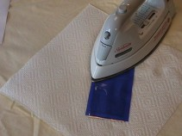
Figura 7 – Press’n’Peel
    - Vantaggi e Svantaggi
Gli svantaggi di questa tecnica sono i seguenti:
- Costo: La carta blu per il Press’n’Peel è piuttosto costosa (circa €2.50 a foglio). Se si riesce però ad utilizzare la carta comune (o si riesce a stampare direttamente sulla basetta) questo problema è risolto.
- Dimensioni dei Circuiti Stampati: I migliori risultati si ottengono con piccoli circuiti.
I vantaggi invece sono i seguenti:
- Dimensioni delle Piste: Possono essere anche piuttosto piccole (12 mils).
- Tempo Necessario: Piuttosto poco.
- Costo: Non sono necessarie attrezzature costose come CNC o Bromografo.

Si tratta perciò di un metodo ottimo per piccoli circuiti poiché porta a circuiti stampati di qualità a costi contenuti.

  - Fotoincisione
    - Tipo di Protezione
In questa tecnica il rame che costituirà il circuito stampato viene protetto con un sottile strato di una particolare vernice (polimero) detta fotoresist.
Si tratta di una sostanza che, se illuminata con luce UV (ultravioletta), si sgretola (o meglio si depolimerizza) e può essere facilmente rimossa.
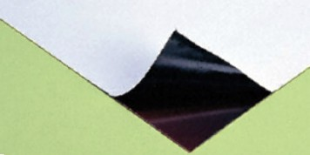
Figura 8 – Basetta Ramata con Fotoresist
    - Procedimento Ragionato
Il procedimento da seguire è il seguente:
- Prendere una basetta ramata con fotoresist (E’ circa tre volte più costosa delle basette prive di fotoresist).
- Master: Si sovrappone ad essa il master, cioè un foglio di carta semitrasparente in cui è stato precedentemente disegnato il circuito stampato. L’inchiostro del master deve poggiare sul rame.
- Esposizione: Si pone il tutto davanti ad una sorgente di luce UV (ultravioletta) per pochi minuti. In questo modo: le zone del master in cui non è disegnato il circuito, essendo trasparenti, lasceranno che i raggi UV arrivino alla basetta depolimerizzando così il fotoresist, mentre le zone del master in cui è disegnato il circuito stampato non lasceranno passare la luce e perciò il fotoresist sottostante resterà intatto (cioè polimerizzato).
- Sviluppo: Si immerge la basetta in una soluzione di acqua e soda caustica (Idrossido di Sodio). Il fotoresist disgregato (depolimerizzato) si scioglierà in essa e potrà essere tolto mediante un pennello. A questo punto il fotoresist sarà presente solo nelle zone da proteggere e sarà invece assente in tutte le altre.
- Attacco Chimico: Si può procedere adesso all’attacco chimico per rimuovere il rame indesiderato (non protetto dal fotoresist).
- Foratura
- Infine, poco prima della saldatura, si può eliminare il fotoresist rimasto ad esempio con dell’acetone.
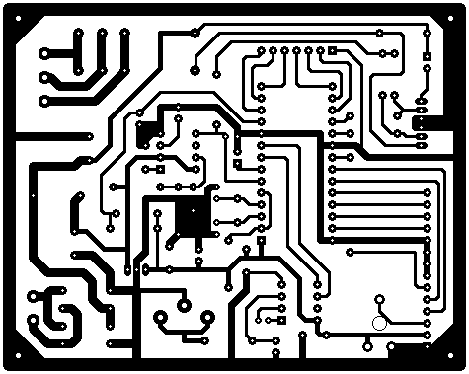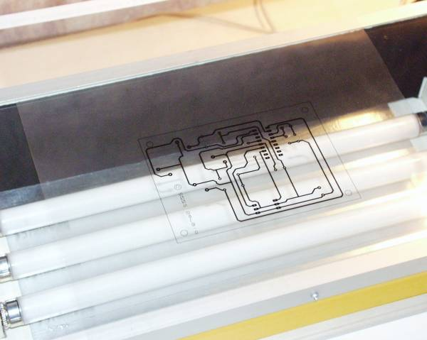
Figura 9 – Master sopra un Bromografo
    - Vantaggi e Svantaggi
Gli svantaggi di questa tecnica sono i seguenti:
- Costo: E’ necessario possedere un bromografo.
I vantaggi sono invece i seguenti:
- Dimensioni delle Piste: Possono essere anche molto piccole (inferiori a 12mils).
- Tempo Necessario: Una volta fatto il master risulta facile realizzare più esemplari dello stesso circuito in poco tempo (15-30 minuti per ogni basetta).
- Costo: Il materiale di consumo necessario ha un costo abbastanza basso.

E’ il metodo di gran lunga preferito per la qualità dei circuiti prodotti, per i costi e per i tempi in gioco.
    - Master
E’ il foglio su cui viene disegnato il circuito stampato per essere usato come maschera durante l’esposizione della basetta alla luce UV.
Il master può essere realizzato in tre tipi di carta differente ognuna avente i suoi pro e contro:
- Acetato: E’ la più trasparente, ma può dare origine a sbavature poiché l’inchiostro ha difficoltà ad aderire.
- Lucido: E’ la più adatta poiché è abbastanza trasparente e l’inchiostro aderisce bene. Ha un solo problema, esiste solamente per stampanti laser.
- Carta Comune: E’ opaca alla luce visibile, ma è semitrasparente alla luce UV. Con un bromografo piuttosto potente funziona bene anche se con tempi di esposizione 5 volte superiori rispetto alle altre carte. L’inchiostro aderisce senza difficoltà e si può far uso anche di stampanti a getto d’inchiostro.
    - Bromografo
Il Bromografo è la sorgente della luce UV (ultravioletta) necessaria per disgregare (depolimerizzare) il fotoresist nelle zone in cui il rame dev’essere rimosso.
Esso è costituito (fig.10) da:
- Una scatola di materiale isolante.
- Dei neon, in grado di produrre luce UV, posti sul fondo della scatola. Professionalmente vengono utilizzati neon UV (pericolosi in ambiente hobbistico), hobbisticamente possono essere usati tra gli altri neon per zanzariere (tempo di esposizione 2 minuti circa) o neon a luce molto fredda (tempo di esposizione 20 minuti circa).
- Una lastra di vetro o plexiglass posta in alto alla scatola.
  - Il vetro è meno trasparente alla luce UV, non si graffia facilmente, ma è fragile e può rompersi.
  - Il plexiglass è più trasparente alla luce UV, si graffia facilmente, ma è flessibile e leggero da trasportare.
- Infine un coperchio che ha lo scopo di pressare la basetta di rame ed il master l’uno sull’altro per evitare che la luce colpisca le zone in ombra.
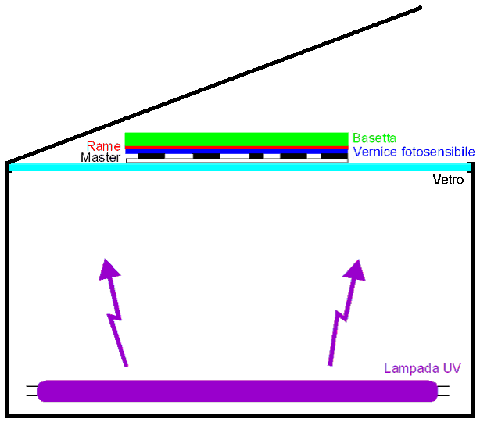
Figura 10 - Bromografo
- Attacco Chimico
L'attacco chimico è l'operazione che permette di togliere chimicamente il rame in eccesso da una basetta. Il rame che rimane è solo quello protetto da una sostanza resistente alla corrosione, precedentemente stesa con una delle tecniche descritte nei precedenti paragrafi.
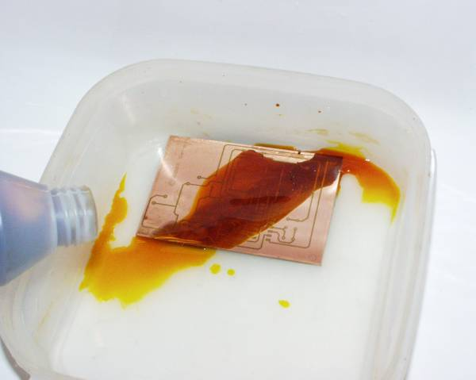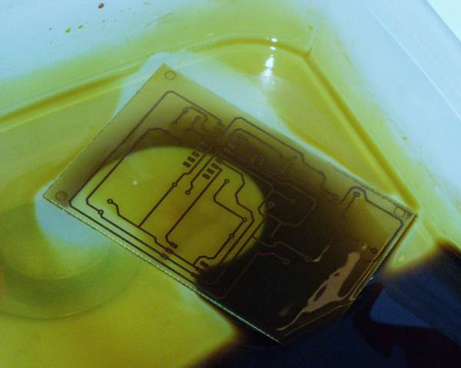
Figura 11 – Attacco Chimico
Le sostanza chimiche usate per corrodere il rame hanno la malaugurata proprietà di essere dannose agli occhi (quindi vi consiglio un paio di occhiali di sicurezza), di essere corrosive sulla pelle (e quindi un paio di guanti adatto non è inutile), di rovinare i vestiti e tutti gli oggetti metallici (e quindi regolarsi di conseguenza). Per finire, emettono vapori tossici: se possibile lavorare quindi all'aperto o comunque in locali ben aerati o dotati di aspiratori. Leggere sempre attentamente le istruzioni riportate nella scheda tecnica di sicurezza delle sostanze chimiche e soprattutto non lasciare nulla incustodito o in confezioni anonime o per alimenti: alcune sostanze sono perfettamente trasparenti e in una bottiglia di acqua minerale potrebbero trarre in inganno chiunque.
  - Tecniche Utilizzate
Due delle tecniche più utilizzate sono:
- Cloruro Ferrico in soluzione acquosa.
Si tratta di un liquido giallo/marrone molto scuro. Il tempo necessario per la corrosione varia da 10 minuti ad un’ora. Esso dipende dalla temperatura che comunque non deve superare i 45°-50°C altrimenti il cloruro ferrico si decompone in cloro (gassoso e nocivo) e ferro (che precipita a fondo).
- Acido Cloridrico e Acqua Ossigenata in soluzione acquosa.
Si tratta di un liquido incolore (al più giallino) decisamente corrosivo. Il tempo necessario per la corrosione varia da 1 a 10 minuti. Durante l’attacco chimico si ha emissione di gas molto nocivi quali Acido Cloridrico e Cloro (oltre che Ossigeno), quindi si deve fare molta attenzione e lavorare in ambienti aperti, pena sanguinamento dei polmoni e svenimento, col rischio di versarsi il liquido corrosivo addosso.
  - Vantaggi e Svantaggi
La soluzione di Cloruro Ferrico richiede un tempo maggiore però è meno pericolosa perché non emette gas nocivi.

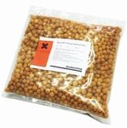
Figura 12 – Cloruro Ferrico in Granuli

